河南理工大学副校长周英教授一行
出国开展学术交流活动相关材料公示

全校师生员工：
应澳大利亚卧龙岗大学的邀请，我校副校长周英教授一行拟于2015年7月22日-7月26日赴卧龙岗大学协办“2015年安全科学与工程卧龙岗国际学术研讨会”，并进行教育交流活动。根据国家对因公出国人员进行行前信息公示的相关要求，现将周英教授一行2人的基本情况、经费来源、预算、邀请函、邀请方简介、行程、航线等内容予以公示，公示期为2015年 5月25日至5月29日。如对周英教授一行本次出国有异议，请于2015年5月29日下午17时之前将署名意见发至校纪委邮箱jjjc@hpu.edu.cn，或者致电校纪委（电话3987043）、 国际处（电话3987076）。

附件：周英教授一行出访基本情况

校纪委、 国际处
2015年5月 25日

一、出国人员基本情况
周英，男，现任河南理工大学副校长
高建良，男，河南理工大学安全科学与工程学院院长
二、出国任务
出国主要任务：1.代表河南理工大学、河南省瓦斯地质与瓦斯治理国家重点实验室培育基地和煤矿安全生产河南省协同创新中心，协助卧龙岗大学共同主办“2015年安全科学与工程卧龙岗国际学术研讨会”。2.与卧龙岗大学签订合作协议，具体包括科研合作、优秀本科生交流、联合培养博士研究生、博士后及访问学者合作、高级人才合作等内容。
周英教授、高建良教授参加此次安全科学与工程卧龙岗国际学术研讨会，不仅有利于我校深入了解国际采矿强国澳大利亚的安全与采矿学科发展动态，而且对我校提升与卧龙岗大学的合作关系具有重要意义。

三、出国经费

河南省党政干部因公出国(境)经费审核表
2015年 5月21 日
单位名称： | 河南理工大学 |  |  |  |  |  |  |  |  |  |  |  |  |  | 单位:万元
姓名 | 职务 | 单 位 | 按标准核定的出国(境)费用 |  |  |  |  |  |  |  |  |  |  |  | 经费来源 | 备注
姓名 | 职务 | 单 位 | 合计(人民币) |  | 往返机票费 | 国(境)外城市间交通费 |  | 食宿公杂零用费 |  | 其他费用 |  |  |  |  | 经费来源 | 备注
 |  |  |  |  |  |  |  |  |  | 签证 |  | 境外保险 |  | 会务费 | 经费来源 | 备注
周英 | 副校长 | 河南理工大学 | 2.92 |  | 1.4 | 0.5 |  | 0.90 |  | 0.07 |  | 0.05 |  |  | 事业经费
高建良 | 院长 | 河南理工大学安全科学与工程学院 | 2.92 |  | 1.4 | 0.5 |  | 0.90 |  | 0.07 |  | 0.05 |  |  | 事业经费
单位公章 |  |  | 财务负责人: |  |  |  |  |  |  | 单位财务公章

备注： 1、因公出国（境）参团单位（或经费负担单位）的财务部门应向组团单位出具此表
2、因公出国（境）组团单位向外事审批部门报送出国（境）任务申请时须提交此表
四、卧龙岗大学邀请函
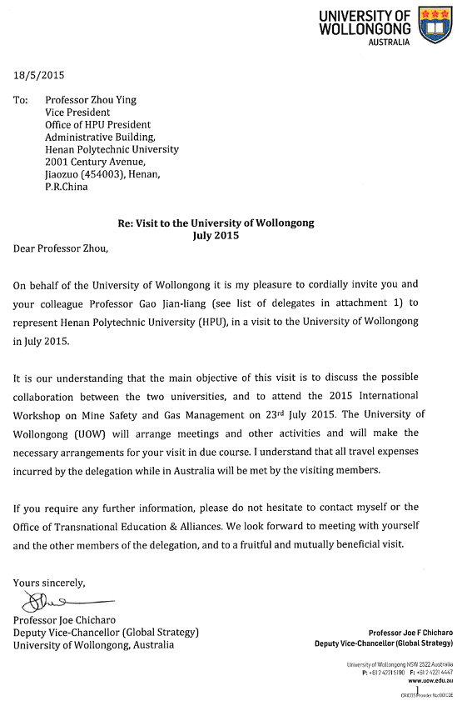

五、邀请方简介
卧龙岗大学建于1951年，位于澳大利亚新南威尔士州伍伦贡市，其工程学院是著名的澳大利亚八校联盟（Group of Eight）成员，是澳大利亚十大研究型大学之一。该大学是一所以工程、科技、商学、教育为主的综合性大学，其信息技术、计算机科学、工程学领域代表全澳顶尖水平，也是澳大利亚最大的ICT科研中心，南半球最大的信息技术与电信研究机构之一。卧龙岗大学在世界大学综合排名位居前2%，科研实力前1%。 2012年在澳大利亚大学科学研究排名位列第九 ，是全澳唯一的连续两年被澳大利亚政府评定为年度优秀的大学。

六、往返航班信息

1. CZ301 WED22JUL 0820 1940 CANSYD 广州-悉尼
2. CZ326 SUN26JUL 1005 1750 SYDCAN 悉尼-广州

